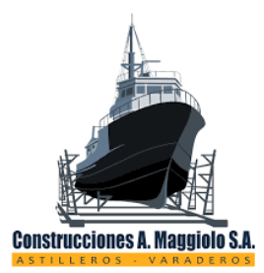


APROBACIÓN POR – CONSTRUCCIONES A. MAGGIOLO S.A
NOMBRE Y APELLIDOS | CARGO | FECHA | FIRMA
PLAN DE MANEJO AMBIENTAL CAMSA AÑO - 2025

ÍNDICE
1. INTRODUCCIÓN 3
2. ALCANCE 3
3. NORMATIVA LEGAL 6
4. DEFINICIONES BÁSICAS 6
5. PLANEAMIENTO ESTRATÉGICO 7
5.1. Objetivos 7
5.2. Indicadores de gestión Ambiental 8
6. SISTEMA DE GESTIÓN INTEGRADO 9
6.1. Estructura del SIG 9
6.2. Nivel Estratégico 9
6.3. Nivel Táctico 11
7. COMPONENTES DE LA ORGANIZACIÓN DE LA EMPRESA CONSTRUCCIONES A. MAGGIOLO S.A. 11
8. ORGANIGRAMA 11
9. DIRECCIÓN 12
9.1. Gerencia General 12
9.2. Jefe SSOMA - Responsable del proceso de gestión de Medio Ambiente 12
9.3. Gerentes/ Jefes/ Supervisores 12
9.4. Trabajadores 13
10. CAPACITACIONES 13
11. DESCRIPCIÓN DE OPERACIONES Y MATRZI DE IMPACTO 15
12. PROGRAMA DE MONITOREO AMBIENTAL 22
13. COMPROMISOS AMBIENTALES 23
14. GESTIÓN DE RESIDUOS SÓLIDOS 24
15. PROGRAMAS DE MEDIO AMBIENTE 25
16. PROGRAMA DE CONTINGENCIA Y RESPUESTA ANTE EMERGENCIAS 27

INTRODUCCIÓN
CONSTRUCCIONES A. MAGGIOLO SA - CAMSA, es un Astillero dedicada a la reparación, fabricación de embarcaciones y buques perteneciente al Grupo Ferrand, cuenta con más de 80 años de trayectoria y con un reconocido prestigio en el mercado nacional, brindando servicios a las empresas de la pesca industrial.

CAMSA en los años 50 y 60 llego a tener 40 embarcaciones en construcción a la vez, A fines de la década del 2000, se adquiere un nuevo local el cual inicia sus operaciones en el año 2010. Este nuevo astillero cuenta con capacidad para atender a barcos de hasta 105 metros de eslora y 2,500 toneladas, aumentando su oferta para otros tipos de barcos más pesados y de mayor porte como son los atuneros, poteros y espineleros que acuden a Panamá o Chile para cubrir con sus requerimientos. En el año 2011, se construye un Ferry de 87 metros con capacidad para 850 pasajeros y 150 autos, Clasificada con International Maritime Inspections.

La empresa está comprometida con la excelencia y el liderazgo en Seguridad, Salud Ocupacional y Medio Ambiente a fin de mantener la integridad física y salud de nuestros colaboradores, proveedores y contratistas, como también mantener armonía y respeto por el medio ambiente.

El Plan Anual de Seguridad y Salud Ocupacional (PASSO) correspondiente al año 2025, se ha elaborado en cumplimiento a la Ley de Seguridad y Salud Trabajo 29783 y su Reglamento de la Ley de Seguridad y Salud en el Trabajo D.S. 005-2012-TR y otras normas vigentes relacionadas a la Gestión de SST; así como, con los requerimientos establecidos en el Sistema de Gestión Integrado de Seguridad, Salud Ocupacional y Medio Ambiente.

La principal actividad de CAMSA, son los servicios de reparación, mantenimiento, modificación y construcción de naves en acero naval, material convencional de acero naval, estas actividades se realizan de manera amigable al medio ambiente, realizando las disposiciones de los residuos sólidos generados propios de las actividades del astillero.

ALCANCE
El presente plan de gestión y manejo ambiental se realiza siguiendo las normativas y reglamentos de protección ambiental; además de los compromisos y lineamientos establecidos en el Estudio de Impacto Ambiental semidetallado (EIA-sd) mediante la resolución directoral N° 771-23 MGP/DICAPI, aprobado en noviembre del año 2023. Contempla la totalidad de actividades a desarrollarse durante el desarrollo de las actividades de reparación, construcción y modificación de naves y artefactos navales, y es aplicable a todos los trabajadores vinculados directamente o a través de terceros, contratistas, empresas conexas, visita, proveedores y practicantes que realicen actividades dentro de CAMSA.

  - Razón Social: Construcciones A. Maggiolo S.A. – CAMSA / RUC: 24567289271.
  - Actividades a económica: Reparación, construcción y modificación de naves y artefactos navales.
  - Representante Legal: Juan Steven Perez Maggiolo
  - Ubicación y altura: La EMPRESA CONSTRUCCIONES A. MAGGIOLO SA, se encuentra ubicada políticamente en el distrito y Provincia Constitucional del Callao, en la zona industrial costera.

Ubicación del área de concesión acuática, zona de estudio al sur de playa La Pampilla, denominada playa Márquez, está ubicada en el Litoral Centro del Distrito del Callao.

Coordenadas de los vértices de área acuática:
- Vértices del área terreno ribereño
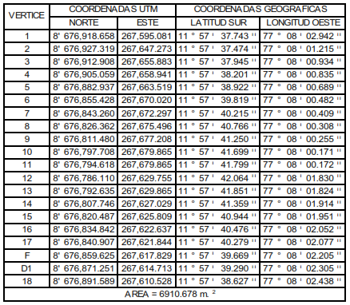

- Vértices de la línea de varada
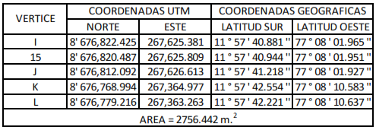

- Vértices del área skid de lanzamiento
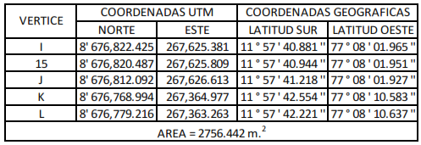
- Vértices de área de rompeolas
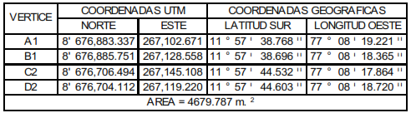
- Vértices del área de defensas

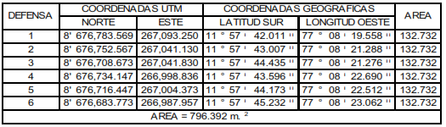

NORMATIVA LEGAL
  - Legal
A continuación, se describe algunas normas legales aplicables a las actividades desarrollas en CAMSA, así como las Normas Internas que forman parte de los requerimientos para el desarrollo del presente PMA:

Tabla N°1: Normativa Legal

N° | NORMA LEGAL
1 | Ley Nº 28611, Ley General del Ambiente y su reglamento.
2 | D.S. N° 085-5003-PCM, Reglamento de Estándares Nacionales de Calidad Ambiental para Ruido.
3 | D.S. N°003-2017-2017-MINAM, Aprueban estándares nacionales de Calidad Ambiental de Aire.
4 | D.S. N° 011-2017-MINAN, Aprueba los estándares de calidad Ambiental para el Suelo.
5 | D.S. N.° 004-2017-MINAM – Estándares de Calidad Ambiental (ECA) para Agua y disposiciones complementarias
6 | D. Leg. N.° 1278 – Ley de Gestión Integral de Residuos Sólidos y sus modificatorias
7 | D.S. N.° 014-2017-MINAM– Reglamento del decreto Legislativo que aprueba la ley de Gestión Integral de Residuos Sólidos. modificaciones, incluyendo el D.S. N.° 001-2022-MINAM y el D.S. N.° 002-2024-MINAM.
8 | Ley N.° 27446 – Ley del SEIA y sus modificatorias, Evaluación de impacto ambiental
9 | D.S. N.° 019-2009-MINAM – Reglamento de la Ley del SEIA y sus modificatorias, Instrumentos de gestión ambiental
10 | NTP 900.058:2019 – Código de colores para almacenamiento de residuos sólidos, Establece los colores a ser utilizados para el almacenamiento de los residuos sólidos de los ámbitos de gestión municipal y no municipal.

DEFINICIONES BÁSICAS
- Aspecto ambiental: Elemento de las actividades, productos o servicios de la organización que puede interactuar con el ambiente.
- Impacto ambiental: Cambio en el ambiente, positivo o negativo, generado como consecuencia de las actividades del astillero o varadero.
- Medio ambiente: Entorno en el que se desarrollan las actividades, incluyendo el aire, agua, suelo, flora, fauna y las personas.
- Manejo ambiental: Conjunto de acciones destinadas a prevenir, controlar, reducir y/o mitigar los impactos ambientales de las actividades.
- Plan de Manejo Ambiental (PMA): Documento que establece las medidas, responsabilidades y acciones para prevenir, controlar y minimizar los impactos ambientales generados por las actividades del astillero y varadero.
- Prevención ambiental: Acciones destinadas a evitar o reducir la generación de impactos ambientales antes de que estos ocurran.
- Mitigación: Medidas destinadas a reducir o controlar los efectos negativos que una actividad pueda generar sobre el ambiente.
- Contaminación ambiental: Alteración negativa del ambiente por la introducción de sustancias, residuos, emisiones, ruido u otros agentes en cantidades que puedan afectar el ambiente.
- Residuo sólido: Material, producto o sustancia que su generador desecha o tiene la intención u obligación de desechar.
- Residuo peligroso: Residuo que, por sus características o manejo, puede representar un riesgo para la salud o el ambiente.
- Segregación: Acción de separar los residuos según su tipo y características desde el lugar donde se generan.
- Almacenamiento temporal: Acumulación temporal de residuos en un área acondicionada y señalizada antes de su valorización, tratamiento o disposición final.
- Valorización: Proceso mediante el cual se busca aprovechar un residuo, principalmente mediante su reutilización, reciclaje u otras alternativas permitidas.
- Disposición final: Proceso mediante el cual los residuos son colocados de manera permanente en instalaciones autorizadas, de acuerdo con la normativa aplicable.
- Derrame: Liberación accidental de hidrocarburos, productos químicos u otras sustancias sobre el suelo, agua u otra superficie.
- Contaminación del suelo: Alteración de las características del suelo debido a la presencia de sustancias o residuos que pueden afectar su calidad.
- Contaminación del agua: Alteración de la calidad del agua debido a la incorporación de sustancias, residuos u otros agentes contaminantes.
- Emisión: Liberación de gases, vapores, partículas u otros contaminantes hacia la atmósfera como consecuencia de una actividad.
- Material particulado: Conjunto de partículas sólidas o líquidas suspendidas en el aire, que pueden generarse durante actividades como lijado, esmerilado, corte o pintado.
- Ruido ambiental: Sonido generado por las actividades del astillero o varadero que puede afectar el entorno o a las personas.
- Monitoreo ambiental: Seguimiento y medición de parámetros ambientales para conocer las condiciones del ambiente y verificar el cumplimiento de los controles establecidos.
- Buenas prácticas ambientales: Acciones sencillas y ordenadas que permiten reducir el consumo de recursos y prevenir la contaminación durante las actividades.
- Objetivo ambiental: Resultado ambiental que la organización busca alcanzar de acuerdo con su política y sus aspectos ambientales.

PLANEAMIENTO ESTRATÉGICO

Objetivos
- Objetivo General
Establecer las medidas de prevención, control, mitigación y corrección de los impactos ambientales negativos generados por las actividades operativas de la empresa.

- Objetivos Específicos
- Sensibilizar, capacitar y explicar a los trabajadores acerca de la importancia de la gestión integral de los residuos producidos durante las actividades administrativas, mantenimiento y de producción.
- Adoptar el hábito de la reducción de la generación de residuos.
- Adoptar el hábito de la segregación de los residuos en la fuente de segregación.
- Asegurar el adecuado almacenamiento temporal de los residuos generados.

Tabla N°2: Objetivos y metas Ambientales

N° | Aspecto Ambiental | Objetivo Ambiental | Meta | Indicador | Frecuencia | Responsable
1 | Residuos sólidos | Mejorar el manejo de los residuos sólidos | Mantener los residuos segregados y correctamente almacenados | Inspecciones realizadas, entre inspecciones planificadas | Trimestral | SSOMA
2 | Residuos peligrosos | Evitar la contaminación por residuos peligrosos | Mantener el 100 % de residuos peligrosos identificados y almacenados correctamente. | % de cumplimiento | Trimestral | SSOMA
3 | Contaminación del suelo y del mar | Prevenir la contaminación del medio marino y del suelo | Evitar el vertimiento de residuos y sustancias contaminantes al mar. | N.° de incidentes | Trimestral | SSOMA  Producción
4 | Energía eléctrica | Promover el ahorro de energía. | Apagar equipos y luminarias cuando no estén en uso. | Inspecciones realizadas, entre inspecciones planificadas | Trimestral | SSOMA
5 | Derrames y emergencias | Mejorar la respuesta ante emergencias ambientales. | Realizar 1 simulacro de derrame durante el año. | N.° de simulacros | Anual | SSOMA
6 | Capacitación ambiental | Mejorar el conocimiento ambiental de los trabajadores | Realizar mínimo 2 capacitaciones ambientales al año. | N.° de capacitaciones | Semestral | SSOMA
7 | Cumplimiento ambiental | Cumplir con las obligaciones ambientales aplicables. | Mantener actualizada la matriz de requisitos legales ambientales. | Matriz actualizada | Anual | SSOMA

Indicadores de gestión Ambiental
- Indicadores Preventivos
N° | Indicador | Sigla | Cálculo
1 | Charlas diarias de seguridad, Salud y Medio Ambiente | DDS | (∑ DDS Realizado)  (∑ DDS Programados)
2 | Inspecciones | IP | (∑ IG Realizado)  (∑ IG Programados)
3 | Campañas de Medio Ambiente | RAC | (∑ HF Realizado)  (∑ HF Asignados)
4 | Capacitación temas Ambientales | CAP | (∑ HF Realizado)  (∑ HF Asignados)

SISTEMA DE GESTIÓN INTEGRADO

Estructura del SIG
Construcciones A. Maggiolo SAC ha establecido e implementado el Sistema Integrado de Gestión (de aquí en adelante SIG) el cual comprende la Seguridad, Salud Ocupacional y Medio Ambiente, así como la Calidad.
Para documentar el SIG, se ha tomado en cuenta el tamaño y tipo de organización, la complejidad e interacción de los procesos, así como la competencia de su personal. La documentación desarrollada puede dar respuesta a los requisitos de la documentación a través de uno o varios documentos.
La estructura documentaria del SIG de CAMSA, se establece en el siguiente esquema:

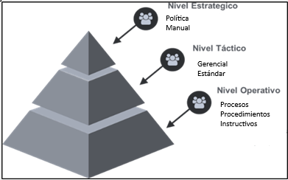
Figura N°1 Estructura documentaria del SIG Construcciones A. Maggiolo SA - CAMSA
CAMSA es una organización que opera en el sector industrial, se alinea su SIG y pone en práctica su Sistema de Gestión en Seguridad, Salud Ocupacional y Medio Ambiente en base a las normativas Internacionales ISO 14001, ISO 45001 y ISO 9001.

Nivel Estratégico
La Alta Gerencia de CAMSA establece la Política del Sistema Integrado de Gestión en consulta con los representantes de los trabajadores ante el Comité de Seguridad y Salud Ocupacional de la organización.
La Visión, Misión, Valores y Políticas de CAMSA, son documentos oficiales emitidos por la Alta Dirección. Estos documentos se sitúan en el primer nivel de la jerarquía, según el SIG de CAMSA.

    - Políticas aplicables
Como lineamientos corporativos, prevalece el cumplir con la legislación nacional vigente, mejorar la competencia del personal, satisfacer al cliente y a nuestros grupos de interés, prevenir impactos negativos al ambiente, prevenir los daños a la salud de los trabajadores. Todo esto enmarcado dentro de la mejora continua de sus procesos. Estos son los elementos fundamentales de su Política de SIG.

Figura N°2: Política DEL Sistema Integrado de Gestión, Calidad, Seguridad, salud y Medio Ambiente

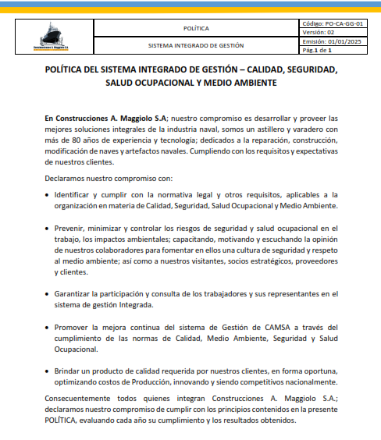

    - Visión
Ser el astillero preferido de nuestros clientes actuales y futuros para la reparación, construcción, modificación de naves y artefactos navales.

    - Misión
Brindar soluciones relacionados a la reparación, construcción y modificación de naves y artefactos navales; en base a nuestra competencia, creatividad y compromiso; superando las expectativas de nuestros clientes.

Nivel Táctico
Los estándares y procedimientos corporativos de Medio Ambiente, están situados en el segundo nivel de jerarquía; así, dentro del SIG de CAMSA, se posee estándares corporativos cuya finalidad es guiar y orientar bajo los lineamientos de nuestra cultura Ambiental. Los requerimientos son establecidos y seleccionados de acuerdo a las normas legales nacionales aplicables.

Lista de procedimientos CAMSA:
N° | PROCEDIMIENTO CORPORATIVO
1 | PO-CA-GG-01 Política del Sistema Integrado de Gestión Calidad, Seguridad, salud ocupacional y Medio Ambiente.
2 | F-CA-MA-01 Objetivos, Metas e Indicadores de Medio Ambiente
3 | M-CA-MA-02 Matriz de Identificación de Aspectos e Impactos Ambientales
4 | PL-CA-MA-01 Plan de Manejo Ambiental
5 | PL-CA-MA-03 Plan de Manejo de Residuos Sólidos
6 | PL-CA-QHSE-02 Plan de contingencia y Respuesta Ante Emergencias

COMPONENTES DE LA ORGANIZACIÓN DE LA EMPRESA CONSTRUCCIONES A. MAGGIOLO S.A.
La gerencia general y Operaciones brinda los recursos para el desarrollo de toda la implementación del Sistema de Gestión de Medio Ambiente a fin de lograr el éxito en la prevención de incidentes, incidentes peligrosos ambientales, accidentes Ambientales.
La adecuación al Sistema de gestión Ambiental de la Empresa, como parte de las condiciones generales, implica incorporar y difundir sus Requisitos Ambientales, expresados en la documentación siguiente:
- Política ambiental
- Procedimientos ambientales
- Normas técnicas Ambientales
- Plan de respuesta a emergencias
Este plan de manejo ambiental aspira lograr en forma gradual, un sistema de Gestión Ambiental en base a norma ISO -14001.

ORGANIGRAMA
La organización básica de la empresa CAMSA, según responsabilidades relativas a la gestión ambiental.
Organigrama CAMSA
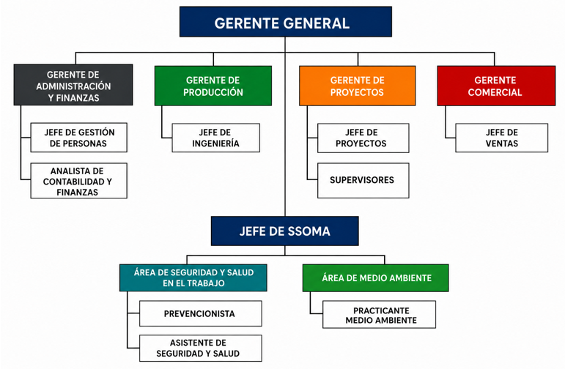

DIRECCIÓN

Gerencia General
- Asegurar la elaboración, revisión, aprobación y cumplimiento del plan de manejo ambiental.
- Garantizar los recursos necesarios para el cumplimiento del plan de manejo ambiental.

Jefe SSOMA - Responsable del proceso de gestión de Medio Ambiente
- Realizar el reporte trimestral de los indicadores de medio ambiente, el cual será comunicado a toda la organización.
- Realizar el seguimiento al cumplimiento de los establecido en el plan de manejo ambiental.
- Implementar estrategias de difusión y sensibilización de las medidas de control ambiental.
- Asegurar el mantenimiento del plan de manejo ambiental, revisando los reportes, ejecución de las inspecciones ambientales y informes de monitoreo ambiental.
- Realizar el seguimiento de las normas legales y otra, aplicables a las actividades realizadas por la organización.

Gerentes/ Jefes/ Supervisores
- Difundir a todos los trabajadores el plan de manejo ambiental, Matriz de identificación de Aspectos y Evaluación de Impactos Ambientales.
- Difundir a todos los trabajadores los procedimientos, estándares y otros que apliquen.
- Verificar el cumplimiento y aplicación del Plan de Manejo Ambiental, por parte de los trabajadores.
- Verificar que los procedimientos tengan escrito los controles ambientales y que sean de estricto cumplimiento por sus trabajadores.
- Sensibilizar a los trabajadores en reporte de incidentes ambientales que pueda causar impactos negativos al medio ambiente.
- Inspeccionar su área de trabajo para identificar para identificar impactos ambientales que puedan generar un riesgo ambiental.
- Participar en la investigación de los accidentes ambientales después de la comunicación de los mismos.

Trabajadores
Los trabajadores en general están obligados a realizar toda acción conducente a prevenir cualquier incidente, incidente peligroso, accidente ambiental y a informar dichos hechos inmediatamente al jefe de SSOMA, jefe de Recursos Humanos, Vigilancia CAMSA, sus principales obligaciones de los trabajadores son:
- Cumplir con el Plan de Manejo Ambiental, procedimientos, estándares ambientales y otras que apliquen a su área de trabajo.
- Conocer los aspectos ambientales, impactos ambientales, controles política, objetivos y metas.
- Asistir a las capacitaciones, charlas diarias de 5 minutos, talleres y otras actividades ambientales.
- Reportar los actos y condiciones sub estándar que puedan causar impactos al medio ambiente dentro de la organización.
- Reportar de manera inmediata cualquier incidente ambiental que ocurra.

CAPACITACIONES
Se cuenta con Programa Anual de Capacitación 2026 para los trabajadores de CAMSA incluyendo los contratistas, a fin de tener personal calificado por competencias. Las capacitaciones serán virtuales y presenciales dentro de las horas de trabajo, en caso se dicten fuera del horario de trabajo están tienen que ser pagadas.
Se cuenta con una matriz de control de capacitación donde se precise los temas de capacitación de cada trabajador de acuerdo con su puesto ocupacional o actividades que desarrollen.
No se asignará un trabajo o tarea a ningún trabajador que no haya recibido capacitación previa.

CAPACITACIÓN AL PERSONAL – Seguridad, Salud Ocupacional y Medio Ambiente
TIPO | DETALLE
Trabajador Nuevo | - Inducción y orientación General:  No menor de 08 horas por parte de CAMSA.  Está capacitación será dictada en 01 día, de 8 horas, según lo establecido.  - Capacitación específica por área de trabajo:  Esta capacitación en ningún caso podrá ser menor de ocho (8) horas diarias, De acuerdo a lo establecido en la Ley Nº29783 y su reglamento y normativas ambientales está a cargo de cada Jefe/responsable de área donde el trabajador nuevo desarrollará sus actividades. En esta etapa el supervisor a cargo del personal nuevo realiza la inducción in situ de acuerdo a las actividades que va a realizar el trabajador.
Personal para Labores Especiales | En el caso de que el trabajador ingrese a CAMSA para realizar labores especiales de mantenimiento, reparación, fabricación y otras que no excedan 15 días, recibirá una inducción, 10 minutos. La inducción de acuerdo al anexo indicado tendrá una vigencia cuatrimestre (4 meses).
Visitantes | La inducción a las personas que ingresan a nuestras instalaciones de CAMSA, en calidad de Visita, no será menor de treinta (10) minutos, dicha inducción se realizará en vigilancia, al ingreso de garita una vigencia cuatrimestre (4 meses).
Trabajador que se asigne a otro puesto de trabajo | Los trabajadores que se asignen a otros puestos de trabajo recibirán capacitación de acuerdo a la normativa nacional vigente en los siguientes casos:  - Cuando son transferidos internamente a otras áreas de trabajo para desempeñar actividades distintas a las que desempeña habitualmente. La capacitación será no menor de ocho (8) horas.  - Cuando son asignados temporalmente a otras áreas de trabajo para desempeñar las mismas actividades que desempeña habitualmente, la capacitación será no menor de ocho (4) horas.
Brigada | Entrenamientos trimestrales en campo sobre el uso y manejo de extintores y materiales de salvamento, así como materiales para atender situaciones de emergencia con materiales peligrosos.  Sé realizarán en grupos no menores de 6 trabajadores.
Todo el personal | Todo trabajador, incluidos los supervisores, personal administrativo, Jefaturas, deberán recibir una capacitación anual en los temas indicados en la Capacitación Básica en Seguridad y Salud Ocupacional.  El Programa Anual de Capacitación cuyo fin es formar personal calificado por competencias es presenciales y/o virtuales y se realizarán dentro de las horas de trabajo.
Charlas diarias de seguridad | Elemento de instrucción, adiestramiento y motivación, donde se tratará lo que se va a hacer, como se debe hacer, el riesgo involucrado a la actividad a realizar y los elementos de protección a usarse. Así como temas específicos, general de seguridad, breves, sencillos y directos. Cada persona asistente a las reuniones, firmará el formulario de asistencia y debe ser entregado al área de seguridad.
Retroalimentación | Con la finalidad de reforzar los comportamientos relacionados a los actos seguros (temas de seguridad y medio ambiente) se realiza la retroalimentación Insitu,

DESCRIPCIÓN DE OPERACIONES Y MATRZI DE IMPACTO
- Descripción del Proceso:
En el presente plan de manejo ambiental se está considerando las actividades de las operaciones del área terrestre, cuya área es de 24,646.01 m²

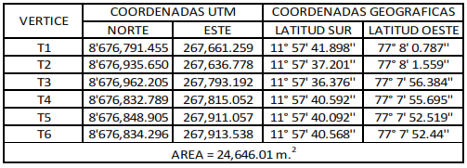

Las instalaciones de CAMSA, cuentan con espacios destinados a oficinas, parqueo de embarcaciones, patio de montaje y espacios libres donde se realizan los trabajos de reparaciones navales y construcciones de forma simultánea.

Áreas de CAMSA:
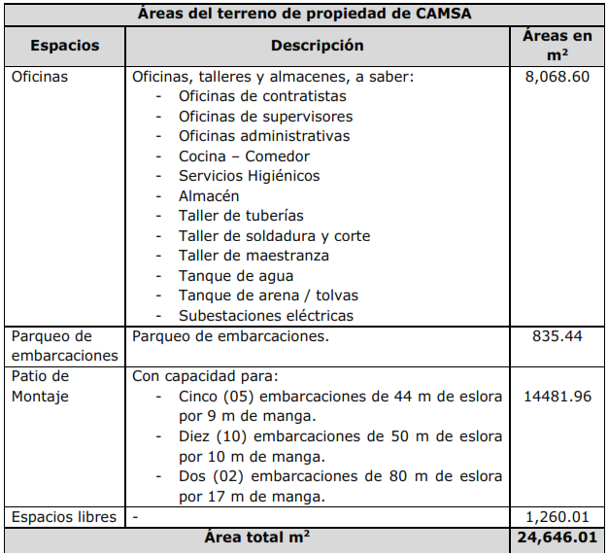

Cabe indicar el espacio denominado parqueo de embarcaciones y patio de montaje, es donde se brinda los servicios detallados a continuación, los cuales cuentan con licencia de operación:
- Reparación
- Arenado y pintado
- Calderería
- Tuberías
- Propulsión y gobierno

- Modificación
- Conversión de embarcaciones

- Construcción
- Arenado y pintado
- Calderería
- Tuberías
- Propulsión y gobierno
El Varadero y desvarado de embarcaciones, está compuesto por un terreno ribereño, una línea de varada, skid de lanzamiento, rompeolas y defensas, el cual se cuenta con derecho de uso de área acuática mediante el EIA sd aprobado en el año 2023, detallado a continuación.
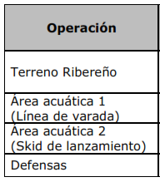

- Área de terreno ribereño
Dentro del área se ha considerado destinar para el almacenamiento temporal de elementos portátiles y/o móviles como contenedor de materiales diversos, cargador frontal, montacarga y otros para limpieza de las líneas de varado. Cabe indicar durante de este proceso no se almacenera ningún tipo de residuo, por lo que no hay riesgo de contaminación al suelo y al agua.

- Línea de varada
Es un sistema de un carro que se desplaza sobre rieles y utiliza una máquina de tiro denominado winche, necesario para sacar del agua el carro más el buque y subirlo por la pendiente de la grada hasta la superficie. La estructura del carro se encuentra apoyada sobre vigas transversales y pilotes.
El winche eléctrico consta de un motor eléctrico que acciona un reductor de velocidad y transmite la potencia a una rueda de cadenas, actualmente se utiliza una polea conectada al carro, de tal manera de disminuir la potencia de tiro del winche.
Los carros de transferencia, trasladan las naves al área terrestre propiedad de CAMSA donde se realizan las maniobras de gateo y apoyo de la quilla de las embarcaciones, cabe resaltar que CAMSA previo al varado de embarcaciones solicita que las naves realicen el retiro de combustible; ingresando las naves con un mínimo de combustible para evitar derrames, durante su reparación o mantenimiento, así mismo se cuenta con KIT antiderrame a fin de actuar en caso ocurra un derrame.

- Skid de lanzamiento
Está conformado por estructuras metálicas formando rectángulos, ocupando un polígono de 256 m de longitud y 10.4m de ancho. Está compuesta por 2 secciones uno ubicado en el terreno propiedad de CAMSA y otro ubicado en la concesión de área acuática.

- Defensas
Es un rompeolas conformado por caissones de concreto armado y prefabricados en forma de cilíndrica, el diseño del rompeolas contemplo parámetros para soportar toda la estructura, esfuerzos de carácter sísmico e impacto lateral, producto de las características del oleaje.

- Identificación de Impactos
Considerando la descripción de las operaciones de los componentes del terreno ribereño, línea de varada, skid de lanzamiento y rompe olas, se ha identificado los siguientes impactos ambientales:

Terreno ribereño

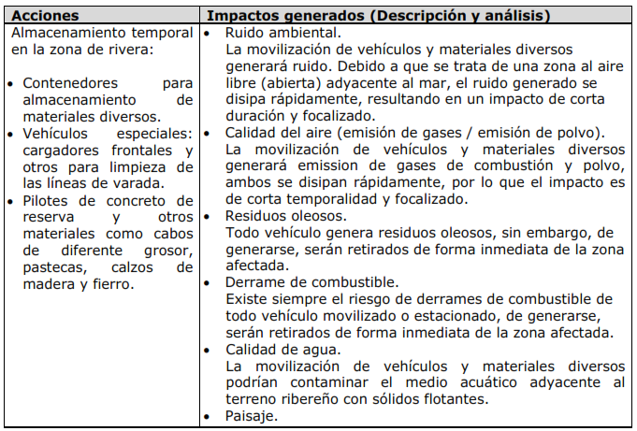

Línea de varado y desvarado

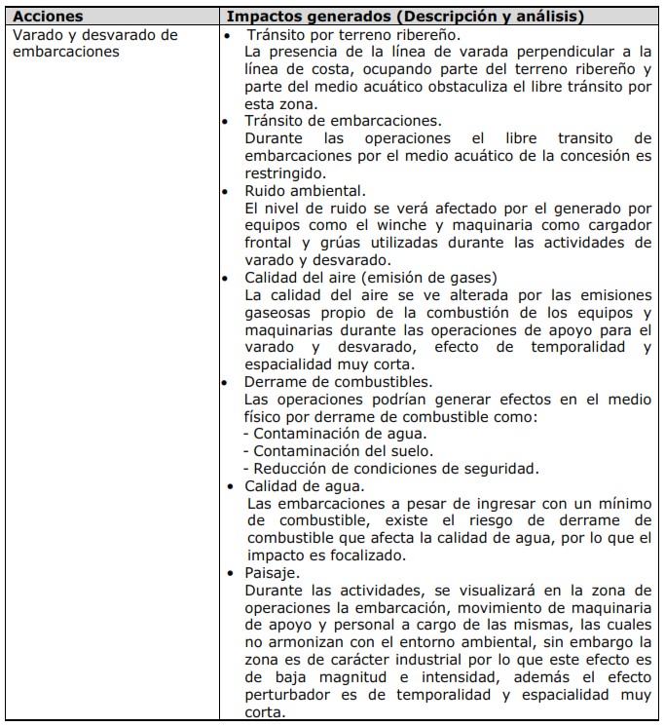

Skid de lanzamiento

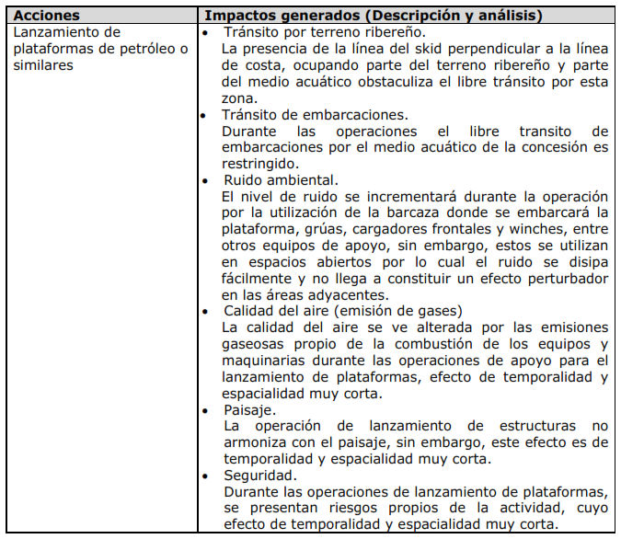

Defensas

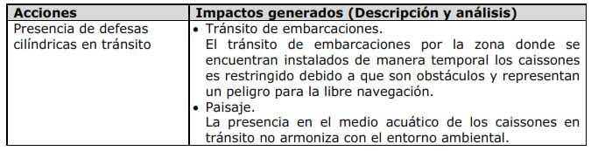

Medidas de mitigación de CAMSA
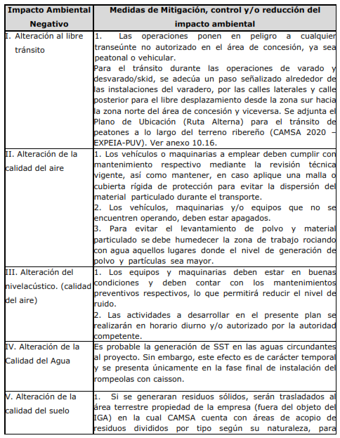

De acuerdo a las actividades del procedo operativo de las actividades de soldadura, pintura y arenado, propulsión y gobierno, tuberías, calderería y áreas administrativas, se ha elaborado una matriz de aspectos e impactos ambiental identificados en el documento “CA-MA-M-001”

PROGRAMA DE MONITOREO AMBIENTAL
Los puntos de muestreo del programa de monitoreo ambiental se han determinado en función a su accesibilidad y representatividad, de acuerdo al Instrumento de gestión ambiental aprobado en el año 2023.
  - Calidad del agua y medio biológico.
El monitoreo de control de la calidad del agua del medio acuático se realizará de manera semestral, considerando los siguientes parámetros:

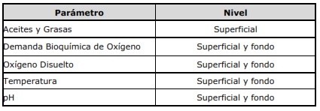
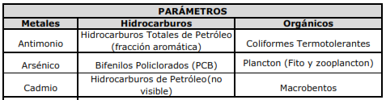

Ubicación de la estación de monitoreo de calidad del agua

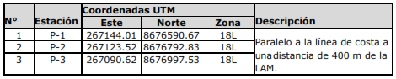

  - Calidad del aire:
La calidad del aire, la frecuencia de muestreo es anual en barlovento y sotavento, considerando los siguientes parámetros:
- Partículas PM10
- Partículas PM 2.5
- Dióxido de azufre
- Dióxido de nitrógeno
- Monóxido de carbono.

Ubicación de las estaciones de monitoreo de calidad del aire

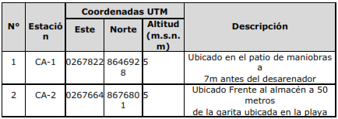

  - Nivel de ruido
El monitoreo de ruido ambiental se considera una frecuencia anual, considerando los siguientes puntos de monitoreo.

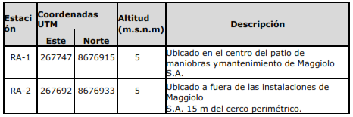

COMPROMISOS AMBIENTALES
Los compromisos ambientales, se realiza un seguimiento trimestral, y los monitoreos ambientales de forma semestral incluyendo los parámetros de monitoreo establecidos en el programa de monitoreo ambiental de EIA sd, como evidencia se cuenta con los informes de monitoreo ambiental emitidos por las consultoras, el cual incluye los reportes de laboratorio acreditados.

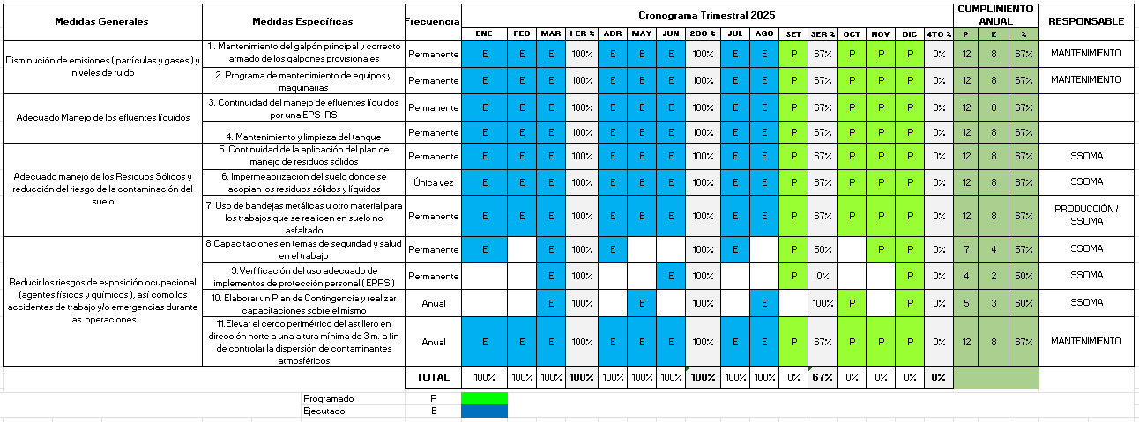
Seguimiento de compromisos Ambientales de CAMSA

GESTIÓN DE RESIDUOS SÓLIDOS
- Objetivo General:
Establecer los lineamientos y medidas técnicas para realizar un manejo adecuado, eficiente y seguro de los residuos sólidos y líquidos (mezclas oleosas) generados durante las operaciones de Construcciones A. Maggiolo S.A.

- Objetivos Específicos
- Asegurar el cumplimiento estricto del marco normativo ambiental peruano en materia de residuos sólidos.
- Minimizar la generación de residuos desde la fuente a través de buenas prácticas operativas.
- Garantizar una correcta segregación, almacenamiento y disposición final de los residuos peligrosos y no peligrosos, previniendo incidentes ambientales.

- Alcance
El presente Programa es aplicable a todas las actividades, áreas, instalaciones, trabajadores, contratistas y subcontratistas que generen residuos sólidos como consecuencia de la ejecución de las actividades del proyecto.
Comprende las etapas de generación, segregación en la fuente, almacenamiento temporal, recolección, transporte, valorización y/o disposición final de los residuos sólidos.

- Programa de Manejo de Residuos Sólidos
El presente programa establece los procedimientos técnicos administrativos y operativos, así como las responsabilidades y acciones que conduzcan al adecuado manejo de los residuos sólidos generados, dentro de la zona terrestre del astillero CAMSA, de acuerdo al EIA sd aprobado el año 2023, dentro de la concesión acuática no se genera residuos.

El programa de manejo de residuos sólidos contempla lo siguiente:
- Gestión de los residuos sólidos
- Área de almacenamiento temporal de los residuos peligrosos y No peligrosos.
- Implementación de tachos con código de colores.
El esquema de gestión a seguir se encuentra dentro del plan de manejo de residuos sólidos de CAMSA con el código PL-CA-MA-03.

Esquema de gestión de RR.SS.
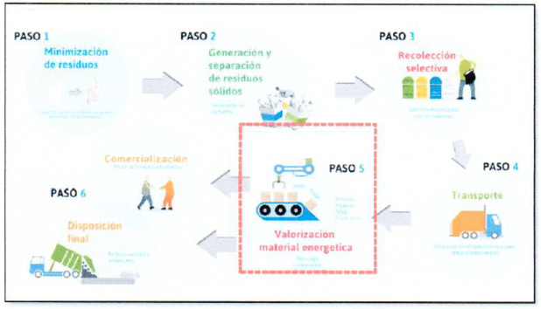

PROGRAMAS DE MEDIO AMBIENTE
- Capacitación y sensibilización
Se adjunta el programa anual de capacitaciones del año 2026, donde se considera temas ambientales y plan de respuesta ante emergencias.

OBJETIVO | ITEM | DESCRIPCIÓN DE LA ACTIVIDAD | HHC | FECHA
DIFUNDIR LOS DOCUMENTOS EN MATERIA DE SEGURIDAD, SALUD OCUPACIONAL Y MEDIO AMBIENTE, BRINDAR CAPACITACIÓN, INDUCCIÓN, ENTRENAMIENTO CON ALCANCE A TODO EL PERSONAL DE LA ORGANIZACIÓN | Personal nuevo | Inducción CAMSA - Personal Nuevo / Contratista | 8 H | Mensual
 | Todo el personal | Capacitación Específica CAMSA | 8 H | Mensual
 | Todo el personal | Gestión de la Seguridad y Salud Ocupacional basado en el Reglamento de Seguridad y Salud Ocupacional RISST INTERNO y Política de Seguridad y Salud en el Trabajo | 5 H | 15/07/2025
 | Todo el personal | Notificación, Investigación y reporte de Incidentes, Incidentes peligrosos y accidentes de trabajo | 4 H | 4/02/2025
 | Todo el personal | IPERC, ATS, PETAR | 4 H | 13/05/2025
 | Todo el personal | Mapa de Riesgos. Riesgos psicosociales. | 4 H | 6/03/2025
 | Todo el personal | Significado y uso de código de señales y colores | 4 H | 22/07/2025
 | Miembros del Comité de seguridad y salud | Auditoría, Fiscalización e Inspección de Seguridad | 4 H | 7/04/2025
 | Brigada | Primeros Auxilios - Entrenamiento de Brigada | 4 H | 7/08/2025
DIFUNDIR LOS DOCUMENTOS EN MATERIA DE SEGURIDAD, SALUD OCUPACIONAL Y MEDIO AMBIENTE, BRINDAR CAPACITACIÓN, INDUCCIÓN, ENTRENAMIENTO CON ALCANCE A TODO EL PERSONAL DE LA ORGANIZACIÓN | Todo el personal /Brigada | Prevención y Protección Contra Incendios, Evacuación - Entrenamiento de Brigada | 4 H | 7/08/2025
 | Producción | Estándares y procedimiento escrito de trabajo seguro por actividades. | 6 H | 3/11/2025
 | Miembros del Comité de seguridad y salud | Funciones de los miembros del Comité de Seguridad y Salud en el Trabajo. RISST, Programa Anual de Seguridad y Salud Ocupacional. | 4 H | 13/07/2025
 | Personal administrativo | Seguridad en la oficina y Riesgo disergonómicos | 4 H | 20/08/2025
 | Todo el personal | Protección solar | 4 H | 13/11/2025
 | Todo el personal | Capacitación de Enfermedades No Transmisibles | 4 H | 13/11/2025
 | Todo el personal | El uso de equipo de protección personal (EPP) | 4 H | 14/01/2025
 | Producción | Seguridad con herramientas manuales/eléctricas | 4 H | 29/01/2025
 | Producción | Escaleras/Andamios / Trabajos en altura | 4 H | 3/02/2025
 | Todo el personal | Plan de manejo de residuos sólidos, segregación y almacenamiento temporal de residuos. | 4 H | 8/08/2025
 | Todo el personal | Capacitaciones Medio Ambiente, Política MA, Aspectos e impactos Ambientales | 4 H | 5/06/2025

- Campañas de Medio Ambiente
Dentro de nuestro plan de Medio Ambiente se contempla 03 campañas para sensibilizar y fomentar el cuidado ambiental.
CAMPAÑAS DE MEDIO AMBIENTE 2026
ITEM | DESCRIPCIÓN | RESPONSABLE | ENE |  | FEB |  | MAR |  | ABR |  | MAY |  | JUN |  | JUL |  | AGO |  | SET |  | OCT |  | NOV |  | DIC
ITEM | DESCRIPCIÓN | RESPONSABLE | P | E | P | E | P | E | P | E | P | E | P | E | P | E | P | E | P | E | P | E | P | E | P | E
1 | Día Mundial del Agua | JEFE SSOMA |  |  |  |  | 1
2 | Día Mundial del Medio Ambiente | JEFE SSOMA |  |  |  |  |  |  |  |  |  |  | 1
3 | Día Nacional del ahorro de Energía | JEFE SSOMA |  |  |  |  |  |  |  |  |  |  |  |  |  |  |  |  |  |  | 1

PROGRAMA DE CONTINGENCIA Y RESPUESTA ANTE EMERGENCIAS
- Organigrama de Brigada de emergencia
Dentro del plan de emergencia de CAMSA, se contempla la brigada de derrame y lucha contra incendio considerado dentro del manejo de residuo sólidos.

Organigrama
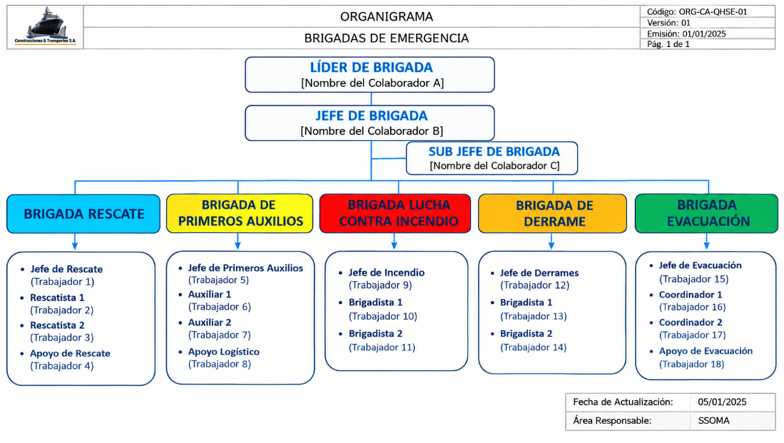

- Flujograma de comunicación Ante Emergencia

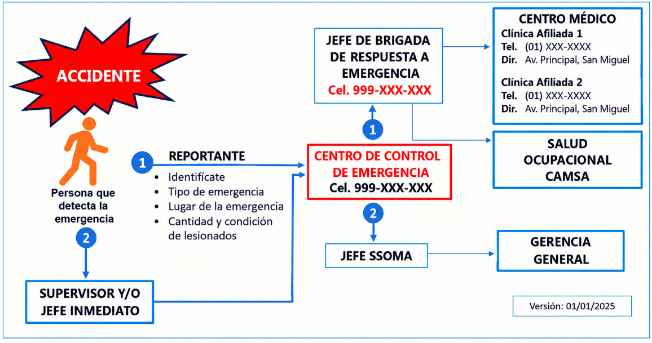
- Programa de Simulacro

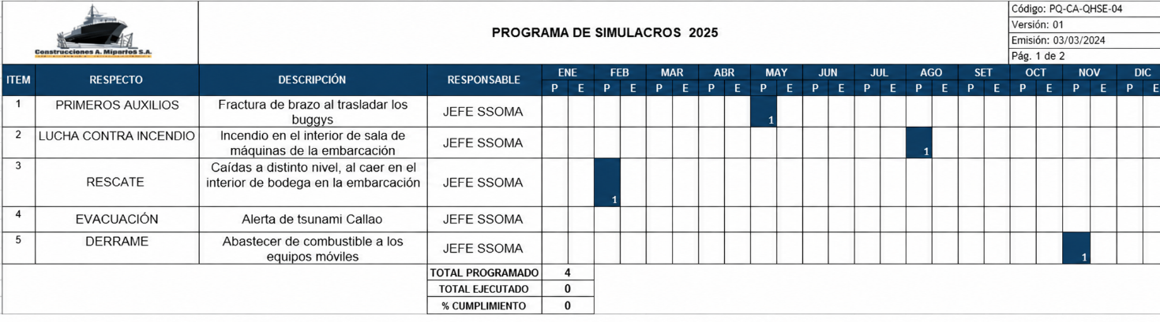

- Programa de actividades para simulacros

